Rezept

Kartoffelkuchen aus Peru

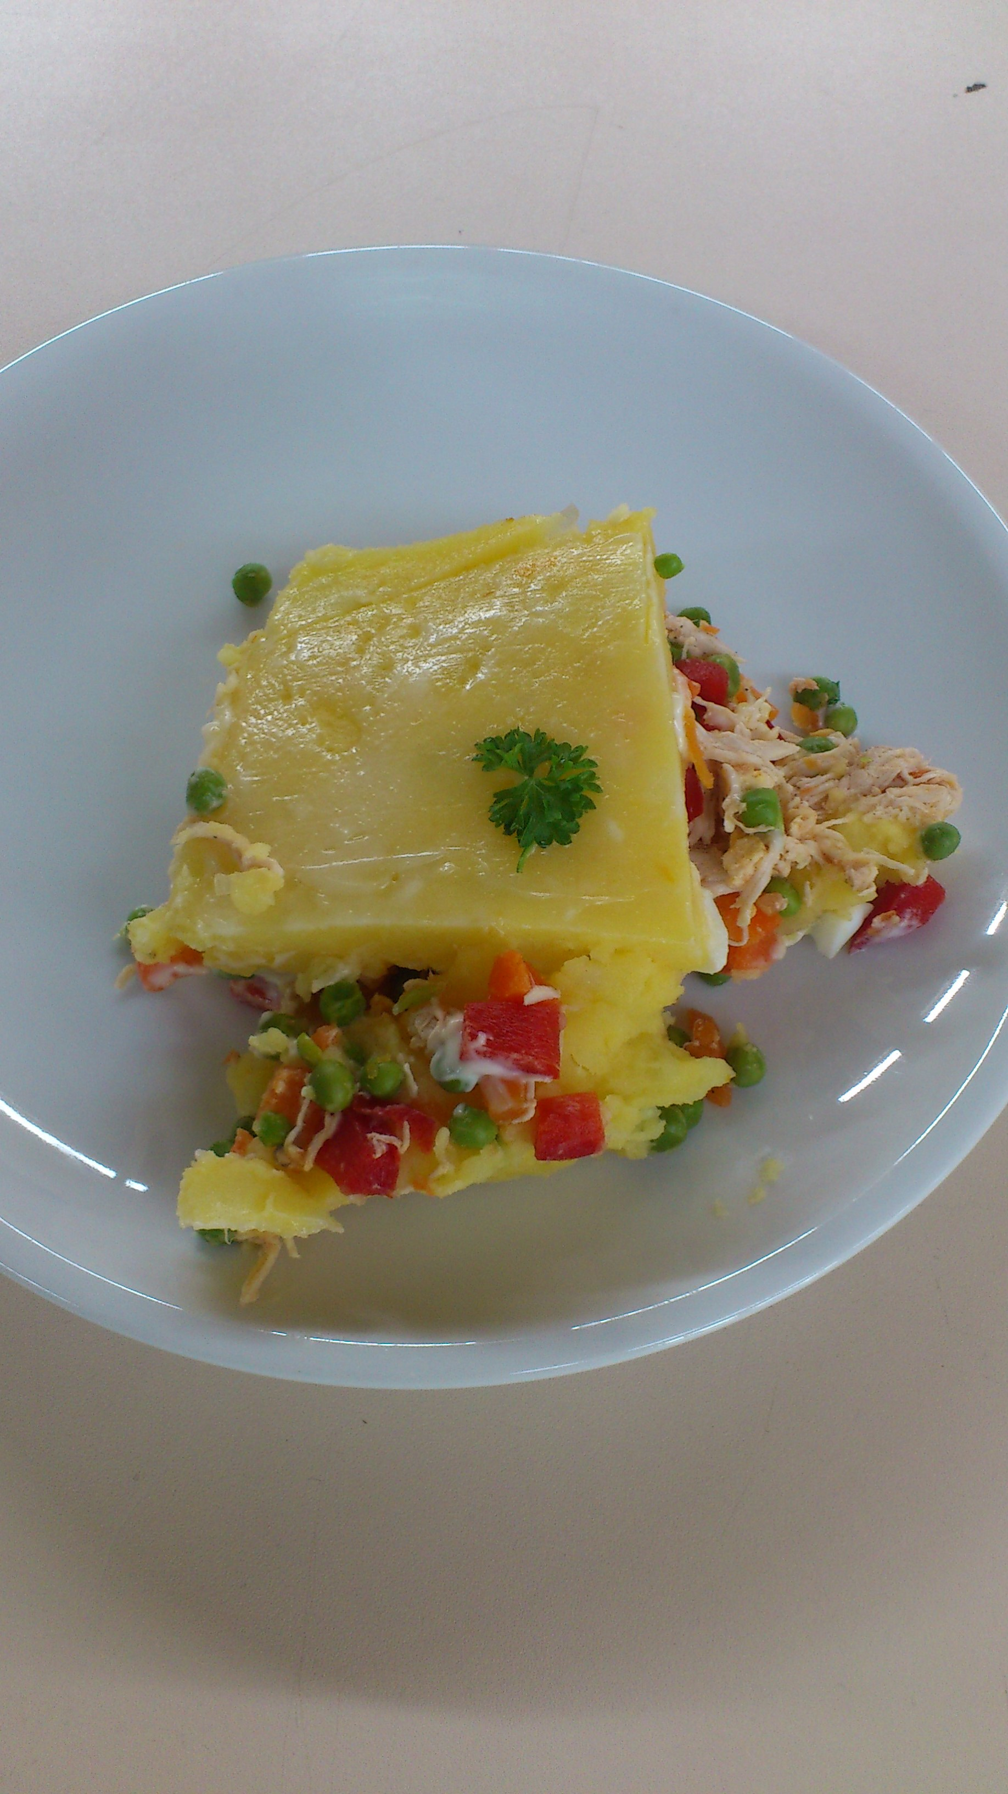
Zutaten :

Kartoffeln
Karotten
Erbsen
Paprika (rot und gelb)
Limetten
Zwiebeln
Hähnchenbrust
Mayonnaise
Petersilie
Pfeffer und Salz
Eier
Öl

Zubereitung :

- Kartoffeln schälen, vierteln und kochen
- Hähnchenbrust in Salzwasser kochen
- Eier kochen
- Karotten schälen und mit Erbsen kochen
- Paprika und Zwiebeln in kleine Würfel schneiden
- Gekochte Eier schälen
- Gekochte Hähnchenbrust in Fasern reißen
- Gekochte Karotten in kleine Würfel schneiden
- Gekochte Kartoffeln stampfen
- Alle Zutaten außer den Kartoffelbrei in einen großen Topf geben
- Gelbe Paprika pürieren und mit Salz, Pfeffer und Öl mischen
- Limettensaft hinzu geben
- Große Auflaufform nehmen und unten eine Schicht mit dem Kartoffelbrei bilden
- Gemüse, Petersilie und Hähnchenbrust aufschichten
- Eier aufschichten
- Die letzte Schicht wieder aus Kartoffelbrei bilden
- Zum Schluss alles mit Mayonnaise bestreichen und mit Petersilie garnieren
- Fertig

Guten Appetit :)

